大阪の子どもを守るネット対策事業実施要綱

１ 事業目的
スマートフォンなど多機能なインターネット接続端末の急速な普及に伴い、青少年がインターネットを通じた犯罪・トラブル・いじめ等に巻き込まれる事例が後を絶たないことから、青少年が適切にインターネットを利用できるようフィルタリングの更なる普及啓発に努めるとともに、青少年のネット・リテラシー向上に向けた取組みを充実させる。

２ 実行委員会の設置
本事業を実施するにあたり、取組体制を整備するため、次に掲げる関係機関を構成員とする実行委員会を設置する。
（１）兵庫県立大学 竹内和雄教授
（２）大阪府ＰＴＡ協議会
（３）大阪市ＰＴＡ協議会
（４）堺市ＰＴＡ協議会
（５）大阪府立高等学校ＰＴＡ協議会
（６）株式会社NTTドコモ関西支社
（７）KDDI株式会社関西総支社
（８）ソフトバンク株式会社
（９）デジタルアーツ株式会社
（10）株式会社ディー・エヌ・エー
（11）グリーホールディングス株式会社
（12）総務省近畿総合通信局
（13）大阪府府民文化部人権局人権擁護課
（14）大阪府福祉部子ども家庭局青少年支援課
（15）大阪府消費生活センター
（16）大阪府教育庁高等学校課、支援教育課、小中学校課、地域教育振興課及び私学課
（17）大阪府警察本部警務部高度情報推進局サイバーセキュリティ対策課
（18）大阪府警察本部生活安全部少年課
（19）大阪市こども青少年局企画部青少年課
（20）大阪市教育委員会事務局指導部
（21）堺市教育委員会事務局学校教育部
（22）青少年育成大阪府民会議

３ 座長
本事業の座長は、年度当初の実行委員会で選任することとする。

４ 事業内容
本事業の内容は次に掲げるとおりとする。
（１）ネット利用をみんなで考えるプロジェクトの実施
府内の青少年を対象に、インターネットの利用実態等を調査するためのアンケートを実施する。また、インターネットを介した被害防止やフィルタリング普及・啓発、ネットトラブル防止等について青少年目線で考えるワーキンググループを結成し、ワークショップを通じて対応策について議論し、その結果を発表する。
さらに、インターネットを介した被害の防止やフィルタリング普及・啓発のためには、保護者に直接働きかける取組が重要であるため、ワークショップは保護者も参加可能とする。

（２）スマホ・SNSのトラブルから青少年を守るための講師派遣の実施
府内の青少年及び教職員や保護者等の大人を対象に、青少年のネットトラブル事例とその回避策についての研修会へ講師を派遣する。

（３）事業報告書＆事例・教材集の作成
本事業を効果的に府域全域に広げるため、事業報告と併せて、事業の成果品や取組手法、各学校の実践事例及び指導教材と指導手引書等を報告書にとりまとめ、府内の全ての小中高校・支援学校等に周知する。

５ 経費
本事業の経費は、大阪府財務規則（昭和55年大阪府規則第48号）その他大阪府の規程に基づいて執行する。

６ 事務局
本事業の事務局は、大阪府福祉部子ども家庭局青少年支援課内におく。

７ その他
この要綱に定めるもののほか、本事業の運営に必要な事項は、事務局と座長が別に定める。

附 則
この要綱は、平成２６年５月１日より施行する。
附 則
この要綱は、平成２８年５月１９日より施行する。
附 則
この要綱は、平成２９年５月１９日より施行する。
附 則
この要綱は、平成３０年４月２４日より施行する。
附 則
この要綱は、平成３１年４月１８日より施行する。
附 則
この要綱は、令和２年５月１５日より施行する。
附 則
この要綱は、令和３年５月２１日より施行する。
附 則
この要綱は、令和４年７月１２日より施行する。
附 則
この要綱は、令和６年５月２８日より施行する。
附 則
この要綱は、令和７年５月２９日より施行する。

大阪の子どもを守るネット対策事業実施概要

事 業 実 施 内 容 | 実施数等
- ネット利用をみんなで考えるプロジェクト
【目的】スマートフォンなど多機能なインターネット接続端末の急速な普及に伴い、青少年がインターネットを通じた犯罪・トラブル・いじめ等に巻き込まれる事例や、インターネット等の長時間利用によるトラブル（ゲーム依存やオンラインゲームトラブル含む）が問題となっていることから、青少年が適切にインターネットを利用できるようフィルタリングの更なる普及啓発に努めるとともに、青少年のネット・リテラシー向上に向けた取組みを充実させる。

１－１．ＯＳＡＫＡスマホアンケート２０２５  時期：令和７年６月～７月  対象：（児童・生徒向け）小学校１年生から高校３年生の児童・生徒  （保護者向け）小学校１年生から高校３年生の保護者  ※小学部・中学部・高等部の児童・生徒を含む  内容：府内全域の学校及びPTA団体を通じてアンケート調査を行ったところ、児童生徒向けは71,878人、保護者向けは18,319人の回答を回収することができた（小１～小３の一部を除きGoogleフォームで実施）。集計結果について、兵庫県立大学竹内和雄教授の協力を得て、ソーシャルメディア研究会と大阪府福祉部青少年支援課にて分析を行った。 | 内訳：  〇児童・生徒向け  小学生32,407人  中学生21,225人  高校生18,246人  〇保護者向け  18,319人
１－２．第１回児童・生徒・保護者等合同ワークショップ  日時：令和７年８月８日（金）13時30分から17時00分まで  会場：大阪府立男女共同参画・青少年センター（ドーンセンター）  特別会議室  内容：竹内教授による今年度のスマホアンケートの結果から見えてきた傾向等についての講演及び関係企業等によるインターネット等によるトラブル事例に関する講義の後、ネット利用の現状と対策についてグループに分かれ話し合った。 | 参加小中高校生  ３校12名  参加保護者等  16名
１－３．第２回児童・生徒・保護者等合同ワークショップ  日時：令和７年12月７日（日）13時00分～16時30分まで  会場：大阪府立男女共同参画・青少年センター（ドーンセンター）  特別会議室  内容：第１回ワークショップ後に各校が実施した取組報告及び「親・先生・自分たち」それぞれに対する提言を各学校ごとに発表した。 | 参加中高校生  ４校15名  参加保護者等  17名
２．スマホ・SNS安全教室（講師派遣事業）  時期：令和７年４月から令和８年３月まで  対象：児童・生徒、保護者、教職員、子ども会、民生委員・児童委員等  【子ども向けメニュー】  ・大阪府警察サイバー防犯ボランティア：サイバー防犯教室  【子ども及び大人向けメニュー】  ・ＮＴＴドコモ：「ドコモ スマホ・ネット安全教室」  ・ＫＤＤＩ：「ＫＤＤＩスマホ・ケータイ安全教室」  ・Ｊ:ＣＯＭ：「ＺＡＱあんしんネット教室 ｂｙ Ｊ:ＣＯＭ」  ・デジタルアーツ(株)：「スマホトラブル疑似体験、フィルタリング活用法」  ・（一財）LINEみらい財団：「情報モラル教育」（オンライン出前授業）  ・大阪府人権擁護課：「ネット上の誹謗中傷防止講座」（講師派遣 ・ オンデマンド配信）  ・大阪府消費生活センター：「消費者教育講師派遣事業」 | 実施状況  子ども向けメニュー実施回数:42回  受講者:3,669名  （令和７年11月末時点）  子ども及び大人向けメニュー  受講者数:86,602人  会場:いずれも申込み校・団体が用意
３．事業の普及・啓発
（報告書＆事例・教材集の作成、ホームページ等掲載）
時期：令和８年３月
趣旨：府内の各学校や地域においてネット・リテラシーを高める取組みを普及・定着させることを目的に、本事業の報告と併せて、教材や先進的な実践事例等についてとりまとめ、ホームページ等に掲載した。

４－１．第１回大阪の子どもを守るネット対策事業実行委員会
時期：令和７年５月20日（火曜日）13時30分から15時30分まで
場所：大阪府新別館北館４階 職員会議室７・８
内容：大阪の子どもを守るネット対策事業の令和７年度の事業計画について審議した。
４－２．第２回大阪の子どもを守るネット対策事業実行委員会
時期：令和８年３月
開催方法：書面会議
内容：大阪の子どもを守るネット対策事業の令和７年度の事業報告を行った。

ネット利用をみんなで考えるプロジェクトの実施

大阪の子どもを守るネット対策事業実行委員会では、青少年のネット・リテラシー向上に向けた取組みを各学校や地域において実践・定着させるため、ネット利用をみんなで考えるプロジェクトを実施しています。

第１回児童・生徒・保護者等合同ワークショップでは、児童・生徒が竹内教授による今年度のスマホアンケートの結果から見えてきた傾向等についての講演の後、インターネット関係企業等よりインターネット等によるトラブル事例に関する講義を受け、グループに分かれて意見交換を行い、ネット利用の現状と対策について考えました。第２回児童・生徒・保護者等合同ワークショップでは、第１回ワークショップ後に各校で実施した取組み報告を行い、意見交換した後、ネット・リテラシーを向上させるために「親」「先生」「自分たち」それぞれへ向けた提言をまとめました。

参加校：
【児童・生徒・保護者等合同ワークショップ】府内４校
<中学校> 茨木市立西陵中学校、寝屋川市立第七中学校、東大阪市立縄手北中学校
<高等学校> 大阪府立東淀川支援学校

第１回児童・生徒・保護者等合同ワークショップ

日時：令和７年８月８日（金）13時30分～17時00分まで
会場：大阪府立男女共同参画・青少年センター（ドーンセンター） 特別会議室
参加者数: 参加小中高校生３校12名、参加保護者等16名

大阪府内中学生と保護者等が一緒に「ネット利用の現状と対策」について考えました。

当日のプログラムは、講演と討議の２部立てで行われました。
まずは、兵庫県立大学竹内教授から、最新のOSAKAスマホアンケートの調査結果の説明を受け、インターネットの良い点・悪い点等を話し合いました。
次に、大阪府警察本部生活安全部少年課の仙石様より、大阪府警におけるインターネットに係る取組みやインターネットによるトラブル事例についての説明を受けました。最後には大阪府消費生活センターより派遣された講師の髙橋様よりスマホやネットでの消費者トラブル事例と対処法やインターネット社会について説明をしていただきました。

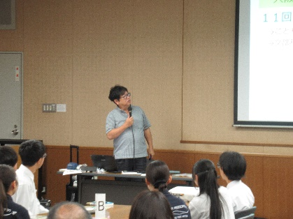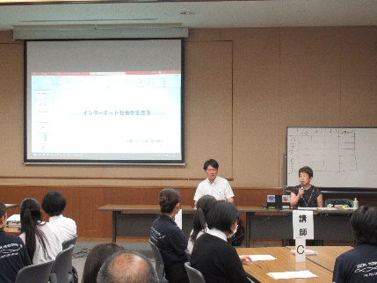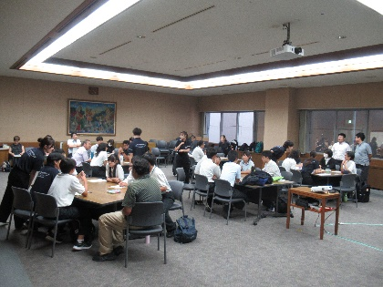

講演、話し合いの様子

講義の後、グループごとにネット利用の現状と対策について話し合い、ネット対策として「学校や家庭でルールを決める」や「スマホよりも楽しめることを探す（公園を増やす）」といった意見が出ました。
ルールを子どもが作り、それを学校や家庭で見守っていくといった、子どもだけではなく大人も一緒に考えていこうといった話も出ました。
また、学校ごとでもネット対策について話し合い、「小学校に授業に行こう」や「アンケートを行って依存度をチェックしよう」といった意見があり、次回のワークショップまでに各学校でどのような取組を行うか話し合いました。

第２回児童・生徒・保護者等合同ワークショップ

日時：令和７年12月７日（日）13時00分～16時30分まで
会場：大阪府立男女共同参画・青少年センター（ドーンセンター） 特別会議室
参加者：参加小中高校生４校15名、参加保護者等17名

大阪府内の中学生及び高校生が一緒に「各校の取組み」及び「提言（大阪府のネット問題解決のために）」について考えました。
当日は、第1回ワークショップ後に各校で実施した取組み及び「親」「先生」「自分たち」への提言を各校ごとに発表し、どの部分に共感するか、また意見があるかを話し合いました。
普段交流のない中学生と高校生がお互いの意見を共有することで、新たな視点からネット問題を考える機会になったようでした。
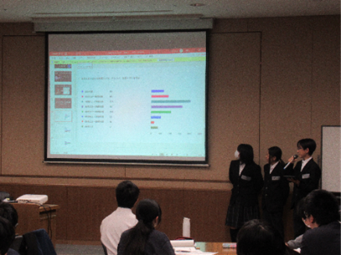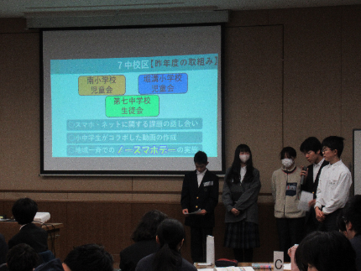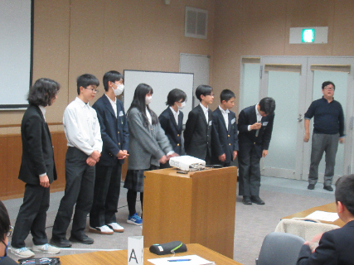

発表の様子

＜取組事例＞
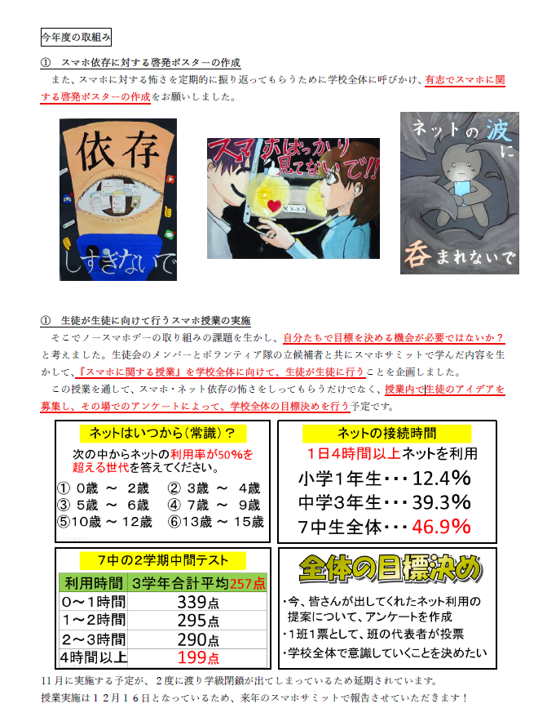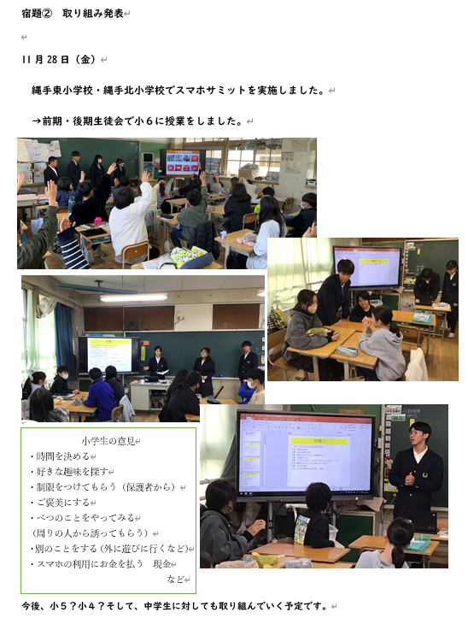
東大阪市立縄手北中学校
寝屋川市立第七中学校
＜提言一覧＞
提言（親へ）
茨⽊市⽴⻄陵中学校 | ・ルールは子供中心で決めさせて  →修正は相談を  ・あまり見てほしくない。でも相談には乗ってほしい
寝屋川市⽴第七中学校 | ・スマホサミットや中学生サミットで学んだ内容を親にも一緒に聞いてほしい。  ・親もスマホを触る時間が多いので、一緒にへらすように
東⼤阪市⽴縄⼿北中学校 | ・スマホの使い方について考えて  ・子どものことをよく知ってほしい  ・ネットに詳しくなってほしい  ・赤ちゃんにスマホを与えないで

提言（先生へ）
茨⽊市⽴⻄陵中学校 | ・制限を少なくしてほしい（ライン引きは難しいけど信頼して）  ・探求しやすい環境で調べ学習を多く
寝屋川市⽴第七中学校 | ・先生が生徒に対してスマホの使い方やマナーを教える授業をしてほしい。いつもなにかあってから指導されることが多いので。  ・気軽に先生に相談出来る環境を作って欲しい。
東⼤阪市⽴縄⼿北中学校 | ・中学生向けに授業をして  （家庭のことだからあまり先生を頼らない）

提言（自分たちへ）
茨⽊市⽴⻄陵中学校 | ・観察して有意義な利用をしよう。  （リールをずっとめくるとかが無意味）  ・辞められる自信がないなら親や友人を頼ろう。
寝屋川市⽴第七中学校 | ・みんなで協力して、ＳＮＳの利用頻度を減らしていきたい。  １人だとやめられないので。  ・スマホが無くても仲良くなれる関係になりたい。
東⼤阪市⽴縄⼿北中学校 | ・ルールを守って  ・大人に頼って（良い意味で）

